
COLEGIO NUESTRO TIEMPO - R.B.D.: 14.507-6
Profesor: Sr. Jorge Vilches Sotelo / Mail: jorge.vilches@nuestrotiempo.cl
Asistentes de Aula: Srta. Carla Pailamilla Valdenegro
Srta. Caroline Villavicencio Aguayo

Guía Ética Y Valores
Primero Y Segundo
Semanas N°2 y N°3

Objetivo de la clase: OA2: Descubrir, desde la moral, actitudes que favorecen la sana convivencia comunitaria (EREC 2020).
Contenido: VALORES
ACTIVIDAD:
- Colorear el respeto a una mascota



2.- Pintemos una acción de respeto

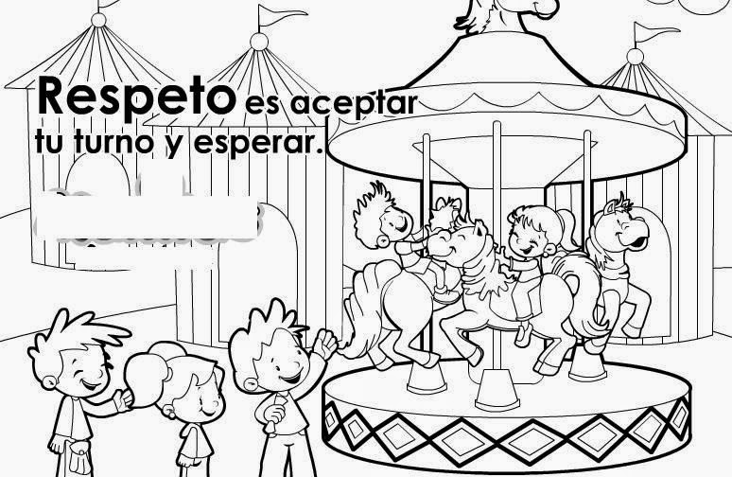

3.- Con ayuda de un familiar, escribe una acción de respeto, en el colegio.

4.- Con ayuda de un familiar lee y dibuja lo que señala el cuento

La fuente gris

Había una vez, un niño que, paseando por un bosque creyó escuchar una triste lamento, como si lloraran cantando. Siguiendo el ruido llegó hasta una gran fuente circular, misteriosa y gris.
De su estanque parecía surgir aquel sollozo constante; y al asomarse, entre las sucias aguas de la fuente no vió más que un grupo de grises peces girando en círculo lentamente, de cuyas bocas surgía un sollozo con cada vuelta al estanque.
Divertido por la situación, el niño trató de atrapar uno de aquellos increíbles peces parlantes, pero al meter la mano en el agua, se volvió gris hasta el codo, y una enorme tristeza le invadió, al tiempo que comprendió enseguida la tristeza de aquellos peces:
sentía lo mismo que sentía la tierra, y se sentía sucio y contaminado.
Sacó la mano del agua rápidamente, y se fue corriendo de allí. Pero aquella mano siguió gris, y el niño siguió sintiéndose triste.
Probó muchas cosas para alegrarse, pero nada funcionaba, hasta que se dió cuenta de que sólo devolviendo la alegría a la tierra podría él estar alegre. Desde entonces se dedicó a cuidar del campo, de las plantas, de la limpieza del agua, y se esforzaba porque todos obraran igual. Y tuvo tanto éxito, que su mano fue recobrando el color, y cuando el gris desapareció completamente, y volvió a sentirse alegre, se atrevió a volver a ver la fuente. Y desde lejos pudo oír los alegres cánticos de los peces de colores, que saltaban y bailaban en las cristalinas aguas de aquella fuente mágica. Y así supo que la tierra volvía a estar alegre, y él mismo se sintió de verdad alegre.

Dibujo:

